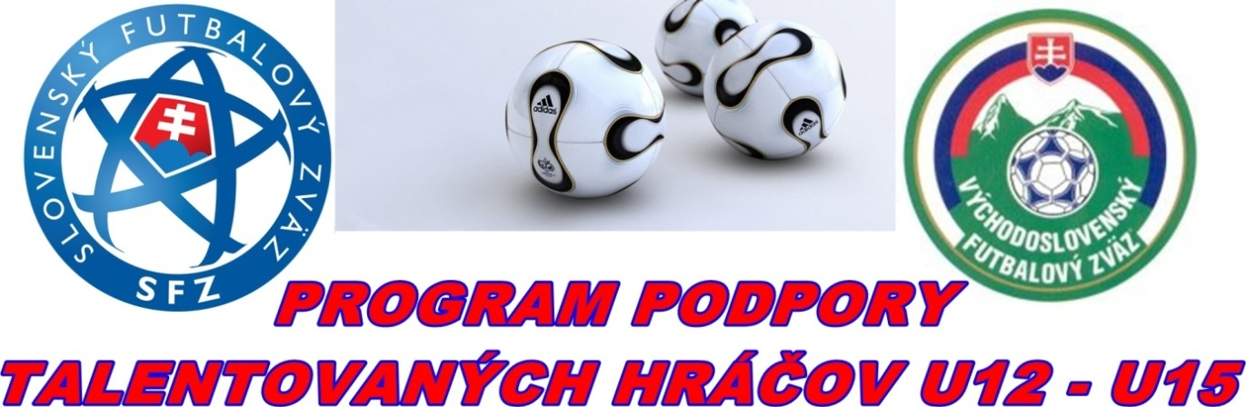

N O M I N Á C I A - 2
výberov OFZ Stará Ľubovňa U12 – U14
na tréningový zraz 13.06.2022 v N.Ľubovni.

Nominovaní hráči v kategórii U13 (narodení po 1. 1. 2009):

Frohlich Michal MFK ADV Stará Ľubovňa
Marchevka Marek TJ Sokol Jakubany
Marchevka Tomáš TJ Sokol Jakubany
Zajac Adam MFK ADV Stará Ľubovňa
Mačuga Daniel MFK ADV Stará Ľubpovňa
Mirga Jozef TJ Sokol Jakubany
Barlík Markus ŠK Nová Ľubovňa
Compeľ Dávid ŠK Nová Ľubovňa
Salamon Sebastián ŠK Nová Ľubovňa
Lainda Lukáš FK Veľký Lipník

Nominovaní hráči v kategórii U14 (narodení po 1. 1. 2008):

Bernát Marko MFK ADV Stará Ľubovňa
Stašenko René FK Š.Jastrabie
Valkučák Marko FK Plaveč
Furtkevič Luboš FK Plavnica
Hudák Dominik ŠK Nová Ľubovňa
Bernát Franko MFK ADV Stará Ľubovňa
Stupiansky Samuel FK Plaveč
Hamráček Filip ŠK Nová Ľubovňa
Rešetár Adam FK Š.Jastrabie
Arendáč Samuel ŠK Nová Ľubovňa

Nominovaní hráči v kategórii U12 (narodení po 1. 1. 2010):

Kaleta Oliver ŠK Nová Ľubovňa
Pčolka Maroš MFK Stará Ľubovňa
Kupec Timotej MFK Stará Ľubovňa
Krivoňák Kamil MFK Stará Ľubovňa
Válek Patrik TJ Sokol Jakubany
Mosorjak Sebastian ŠK Nová Ľubovňa
Hanečák Lukáš ŠK Nová Ľubovňa
Timočko Pavol MFK ADV Stará Ľubovňa
Stempa Tobias TJ Sokol Jakubany
Stempa Peter TJ Sokol Jakubany

Hlavný tréner: Vresilovič Peter
Tréneri: Jozef Sas, Patrik Maliňák

Nominovaní hráči sa dostavia dňa 13.06.2022 (pondelok) o 14,00 hod. do Novej Ľubovne na futbalové ihrisko ŠK Nová Ľubovňa.
Predpokladané ukončenie zrazu je dňa 13.06.2022 (utorok) cca o 16,00 hod. v Novej Ľubovni
Prineste si PREUKAZ POISTENCA!

Nominovaní hráči si prinesú: kopačky, chrániče, tréningovú výstroj, uterák, šľapky.
V prípade ospravedlnenia ihneď telefonicky informujte trénera: p. Kačmarčík 0905565475.

Uvoľnením dieťaťa na zraz rodičia (zákonní zástupcovia) berú na vedomie, že zodpovedajú za zdravotný stav dieťaťa v čase konania zrazu a sú si vedomí skutočnosti, že OFZ SL nepreberá zodpovednosť za prípadné úrazy a iné ujmy, ktoré sa vyskytnú bez priameho zavinenia.

Stará Ľubovňa 08.06.2022 Vresilovič Peter
Hlavný tréner

